采 购 清 单

No. 序号 | Product Outlook 图片 | Product 品名 | Dimension(W*D*H) 尺寸 | Color or Material 颜色/材质 | 数量
A-1 | 实训室1
1 | 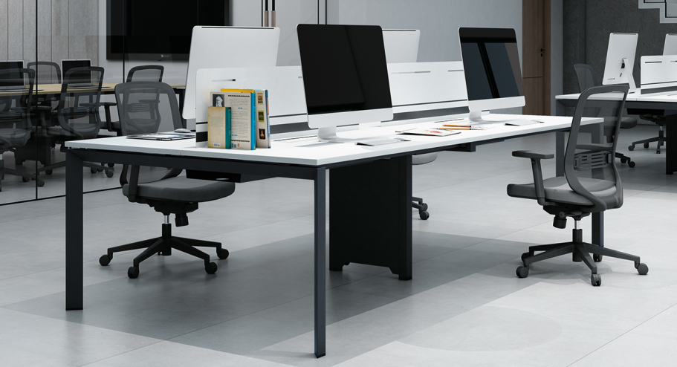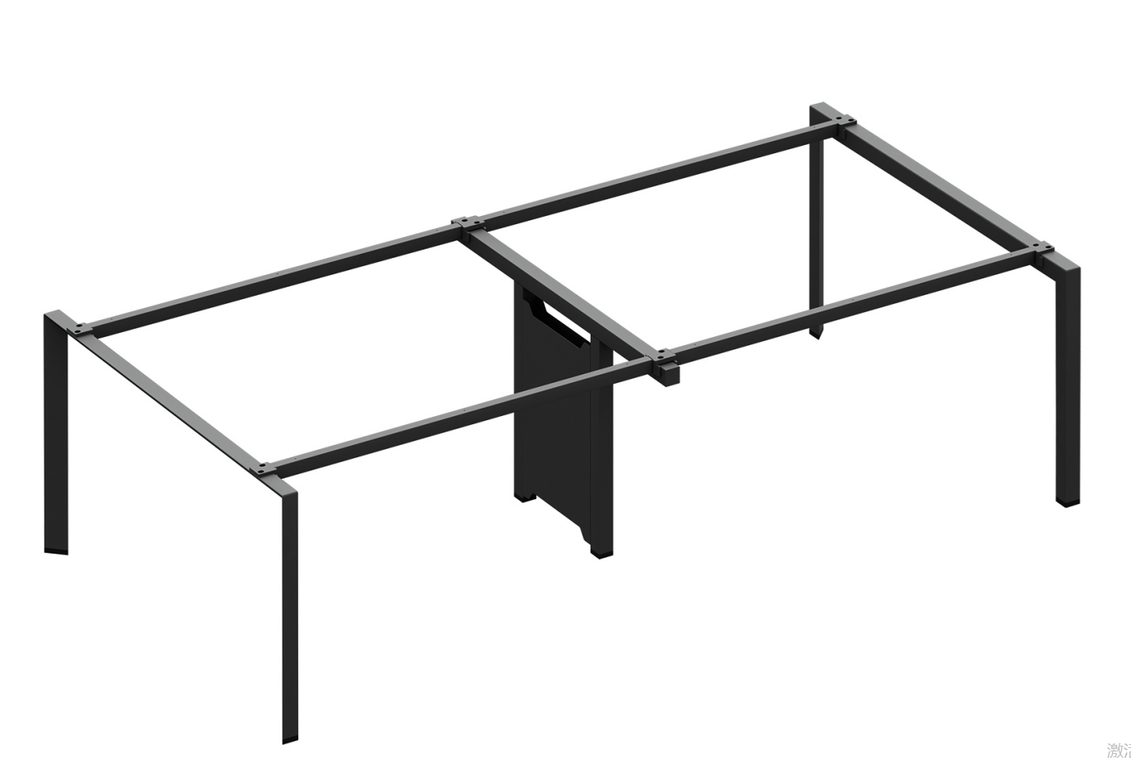 | 员工桌 | 台面：700*650 | 基材：采用大亚优于E0级优质环保刨花板，厚度25MM，经过防潮、防虫、防腐化学处理。产品通过GB/T 4897-2015板材标准。GB 18580-2017室内甲醛释放标准及HJ 571-2010 环境标志产品认证技术要求。  生产工艺：MFC贴面，采用与饰面材料一致的PVC激光封边，不变形，不开裂。  五金件：经过六道防锈前处理，阿克苏诺贝尔静电粉末涂装,八字造型钢脚，钢脚钢材厚度达2MM厚。  配件：每个桌面带一件铝合金翻转线盖，下带86标准孔位托盒。  颜色： | 40
2 | 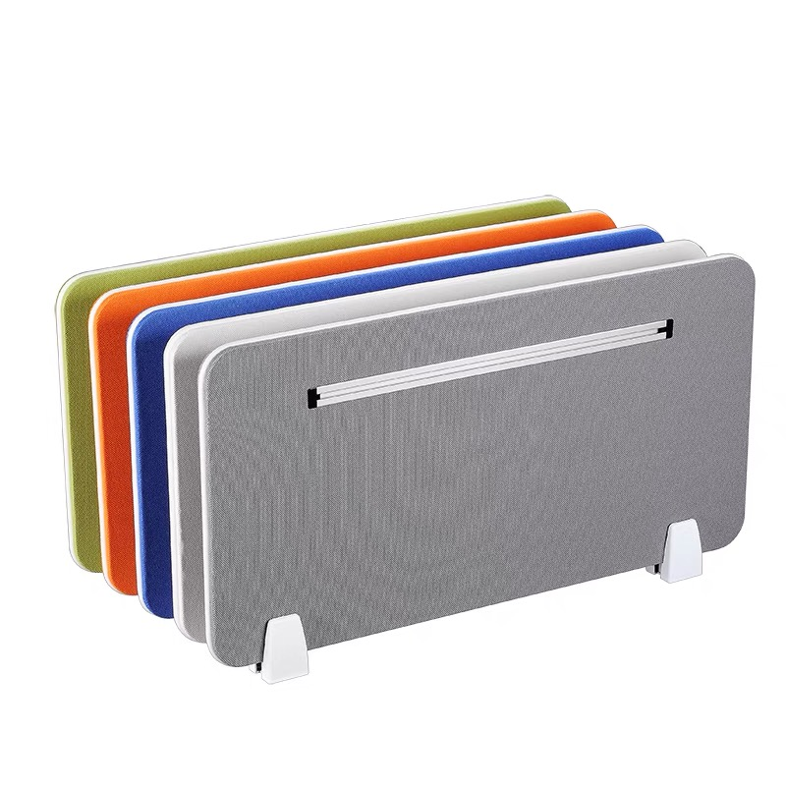 | 桌面屏风 | 90*20 | 基材：采用大亚优于E0级优质环保刨花板，厚度16MM，经过防潮、防虫、防腐化学处理。产品通过GB/T 4897-2015板材标准。GB 18580-2017室内甲醛释放标准及HJ 571-2010 环境标志产品认证技术要求。  生产工艺：MFC贴面，采用与饰面材料一致的PVC激光封边，不变形，不开裂。 | 20
 | 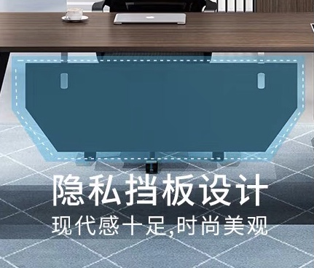 | 挡板 | 100*40 | 基材：采用大亚优于E0级优质环保刨花板，厚度16MM，经过防潮、防虫、防腐化学处理。产品通过GB/T 4897-2015板材标准。GB 18580-2017室内甲醛释放标准及HJ 571-2010 环境标志产品认证技术要求。  生产工艺：MFC贴面，采用与饰面材料一致的PVC激光封边，不变形，不开裂。 | 20
4 | 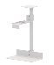  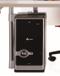 | 高尔夫  吊主机架 | 150*260*575 | 钢制。经过六道防锈前处理，阿克苏诺贝尔静电粉末涂装,，钢脚钢材厚度达2.5MM厚。卡扣可根据机箱大小调节尺寸。配自攻螺丝固定于台面底部  颜色：白色 | 40
5 | 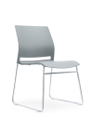 | 培训椅 | 580*530*560 | 电镀钢架一体成型PP椅座，C型护腰椅背，流线型弧度设计，内凹贴合，可拆装方便运输  电镀实心雪橇架，最大承重200斤，配双排扣脚垫，结构更稳，承重力强，不容易变形。  颜色： | 40

